6.2. Protocolar Documentos
Para protocolar documentos administrativos, basta acessar o no menu Protocolo Geral e posteriormente acionar o botão “Protocolar Documento”.
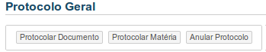

Observe que os três botões acima sempre estarão disponíveis em todas telas deste módulo, podendo até aparecer novos, como por exemplo, os botões Gerar Etiquetas de Protocolo e Gerar Etiquetas de Processo que são disponibilizadas na tela após qualquer consulta de protocolos.
Na tela de protocolação de Documento basta preencher principalmente os camposobrigatórios marcados por () e acionar o botão “Protocolar Documento”. Não esqueça de marcar o campo “Tipo do Protocolo” (Recebimento ou Envio).
O botão “limpar” apaga em todos campos desta tela todas informações já digitadas.
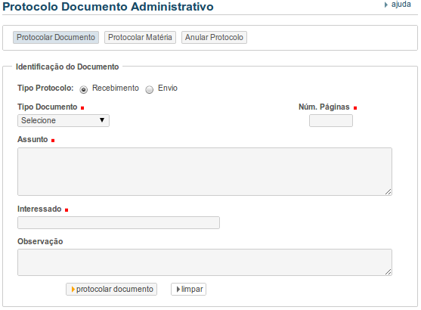

Após preencher os campos e acionar o botão “protocolar documento” uma mensagem de confirmação será enviada ainda com algumas funcionalidades conforme a figura abaixo:
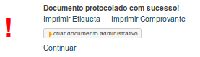

- Se acionar o link “Imprimir Etiqueta”, o sistema disponibilizará download imediatamente de um arquivo pdf com imagem padronizada de etiqueta para impressão conforme a imagem exemplo abaixo:
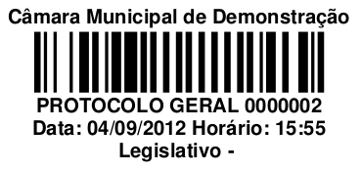

- Se acionar o link “Imprimir Comprovante”, o sistema disponibilizará um página html para impressão através do botão “imprimir” do comprovante com descrição do protocolamento conforme imagem de exemplo abaixo:
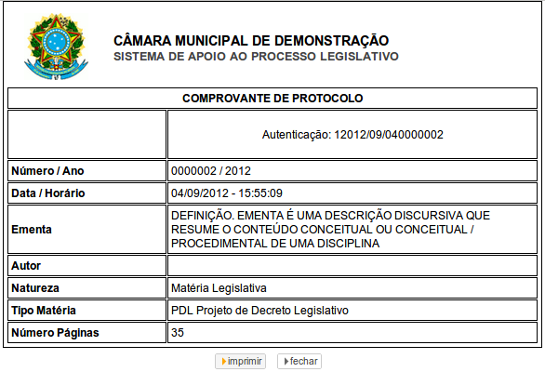

- Se acionar o botão “criar documento administrativo”, poderá anexar um documento digital existente ou não no sistema ao protocolo. Após acionar o botão referido, têm-se a seguinte tela:
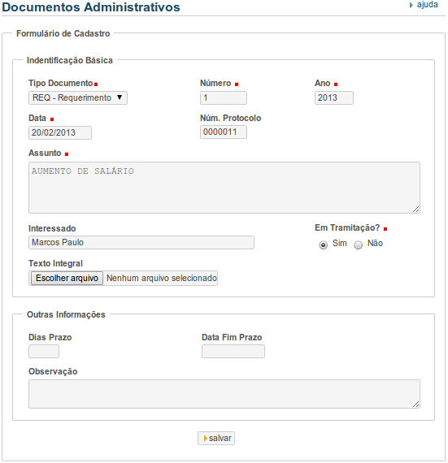

Acione o link “continuar” para voltar a tela principal do Protocolo Geral.

